Почвообрабатывающие агрегаты Agro-masz AT /BT
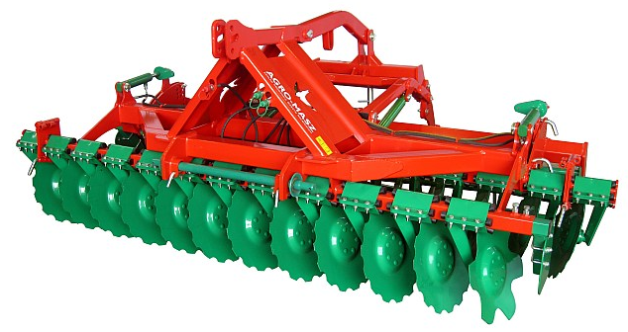
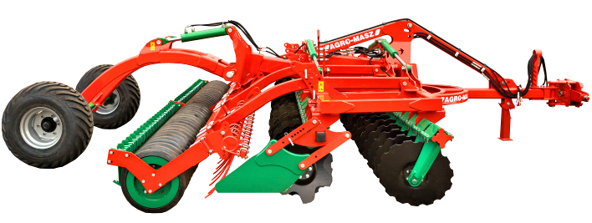
Агрегаты типа AТ / ВТ идеально подходят для быстрой поверхностной обработки стерни с интенсивным смешиванием. Предназначены для обработки кукурузных полей и стерни, перепашки кормовых угодий и рекультивации паров, предпосевной подготовки (возможно с одновременным севом) и заделка жидкого навоза. Работа данного агрегата заменяет собой вспашку.
Высокая производительность, низкий расход топлива и незначительный износ при относительно невысокой стоимости – это особые преимущества борон AgroMAsz. Принцип работы агрегата основан да двух параллельных рядов дисков Ø510 (АТ) / 560мм (ВТ) и заднего прикатывающего трубчатого вала Ø500мм. Глубина обработки почвы до 15 см. В стандарте боковые экраны, складывающиеся боковые диски и ряд пружинных пальцев (у серии ВТ)
Серия ВТ (4,0-6,0м) в базовой комплектации поставляется с гидравлически складывающейся рамой. Заточенные кромки дисков бороны из борсодержащей стали являются самозатачивающимися во время работы, что обеспечивает качественное измельчение растительных остатков и рыхление почвы. Диски обладают большой износостойкостью.
Износ – уменьшение диаметра диска после обработки 4000 га составляет около 15-20 мм.
В агрегатах применяются необслуживаемые ступицы дисков с кассетными уплотнениями, что повышает надежность и долговечность работы.
Опционально могут устанавливаться задние прикатывающие валы следующих типов:

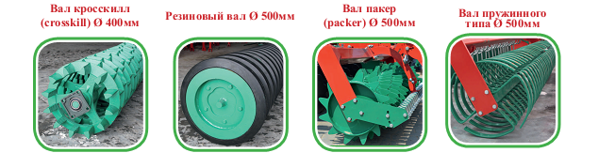

Возможен так же опционально вариант с гидравлической регулировкой глубины обработки почвы при помощи заднего прикатывающего вала.

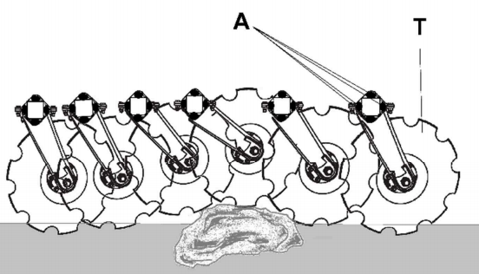

Использование резиновых амортизаторов (А) на каждой стойке позволяет отклоняться диску ( В) при наезде на препятствие на 10 см. с последующим возвратом в рабочее положение.

Технические характеристики

Наименование | АТ 2,7 | АТ 3,0 | АТ 4,0
Рабочая ширина, м | 2,7 | 3 | 4
Кол-во дисков, шт | 20 | 24 | 32
Диаметр дисков, мм | 510
Расстояние между рядами дисков, мм | 620
Тип складывания рамы | Не складывается
Мощность трактора, л.с. ( в зависимости от типа заднего вала) | 90-120 | 100-130 | 110-130
Производительность, га/ч | 1,8-2,6 | 2,0-3,0 | 2,8-4,2
Масса, кг | 1100 | 1150 | 1400

Наименование | BT 2,7 | BТ 3,0 | ВТ 4,0 | BТ 4,0H | BТ 5,0H | BТ 6,0Н
Рабочая ширина, м | 2,7 | 3 | 4 | 4 | 5 | 6
Кол-во дисков, шт | 20 | 24 | 32 | 32 | 40 | 48
Диаметр дисков, мм | 560
Расстояние между рядами дисков, мм | 850
Тип складывания рамы | Не складывается |  |  | Гидравлически
Мощность трактора , л.с. ( в зависимости от типа заднего вала) | 80-90 | 80-100 | 110-130 | 120-150 | 140-180 | 160-200
Производительность, га/ч | 1,8-2,6 | 2,0-3,0 | 2,8-4,2 | 2,8-4,2 | 4,0-6,0 | 5,0-7,0
Масса, кг | 1150 | 1300 | 2400 | 2600 | 2700 | 3200

Размеры агрегатирования сеялок к дискатору AT

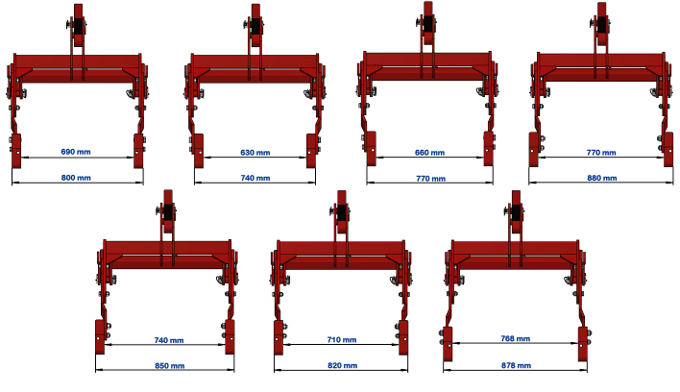

Актуальная цена на сайте центрпольскойтехники.рф

